ГБОУ «Сокольская школа-интернат для детей с ОВЗ»

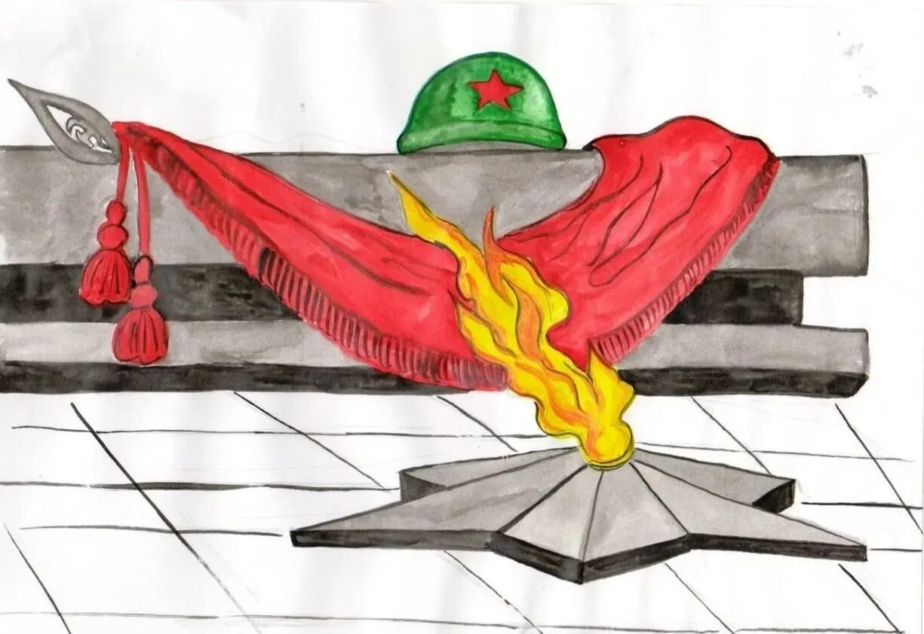

«Память бережно храним».

Май 2026г.

Сценарий

«Память бережно храним».

АННОТАЦИЯ:
Сценарий ориентирован на формирование патриотического сознания учащихся 5-11 классов и углубление их знаний об истории своего Отечества. Изучение героических страниц истории Родины формируют патриотические качества у школьников и положительную нравственную оценку подвига советского народа в борьбе с фашизмом.

ЦЕЛЬ:
Воспитать у обучающихся патриотические чувства к своей Родине, гордость за её героическое прошлое, уважение к участникам Великой Отечественной войны, готовность к жертвенным поступкам во имя величия и процветания страны.

ЗАДАЧИ:
Образовательные задачи:
- Способствовать формированию нравственных качеств.
- Развивать творческие способности учащихся, навыки устной речи, выразительного чтения;
- Способствовать расширению представлений о подвиге нашего народа во время Великой Отечественной войны, о мужестве, отваге.
Воспитательные задачи:
- Способствовать воспитанию общечеловеческих нравственных ценностей.
Развивающие задачи:
- Способствовать развитию навыков общения, работы в коллективе, умение анализировать жизненные ситуации и давать им соответствующую оценку.
- Способствовать развитию духовно-нравственного самосознания воспитанников.

Форма: литературно-музыкальная композиция
Оборудование: компьютер, мультимедийный проектор;
Межпредметная связь: литература, музыка, история.
Подготовительная работа: Подбор и разучивание стихотворений, песен про войну,

Звучит торжественная военная музыка
Ведущая 1
Начало мая. Красные гвоздики,
Как слезы тех далеких страшных лет.
И ветеранов праведные лики,
Особенно, которых больше нет.
Когда опять подходят даты эти.
Я почему-то чувствую вину -
Все меньше вспоминают о Победе,
Все больше забывают про войну.
Ведущий2
Никто из нас за это не в ответе.
Сама с собой веду я разговор:
Так много было войн на белом свете,
Так много лет уже прошло с тех пор.

Война еще исчезнуть, не готова.
Те годы - миллионы личных драм.
А потому, давайте вспомним снова
Всех тех, кто подарил Победу нам.

Звучит музыка
Ведущий 1
Сегодня праздник – День Победы!
Счастливый, светлый День Весны!
В цветы все улицы одеты
И песни звонкие слышны.

Ведущий 2. Мы родились и выросли в мирное время. Мы не слышали, воя сирен, извещающих о военной тревоге, не видели разрушенных фашистскими бомбами домов, не знаем, что такое нетопленое жилище и скудный военный паек.
Ведущий1.
Для нас война - история. Славной победе нашего народа в Великой Отечественной войне мы посвящаем сегодняшний концерт.
Ведущий2. Слово предоставляется директору школы Матурову Ринату Шавкатовичу

Максим 5 класс
Сегодня день особенный для нас:
Счастливый день, великий День Победы,
Ее добились наши прадеды и деды,
И мы о ней расскажем вам сейчас.
Роман 5 класс
Вот сорок первый год, конец июня,
И люди спать легли спокойно накануне,
Но утром уже знала вся страна,
Что началась ужасная война.
Павел 5 класс
Солнечным ранним утром в июне,
В час, когда пробуждалась страна
Прозвучало впервые для юных
Это страшное слово «война».

Мини сценка о войне
Сын. Мама-а-а!
Мать. Снова дрался во дворе?
Сын.
Ага! Мама, но я не плакал!
Вырасту, выучусь на моряка.
Я уже в ванне плавал!
Мать.
Боже, не мальчик, а беда!
Сил моих больше нету!
Сын. Мама, а вырасту я когда?
Мать. Вырастешь. Ешь котлету.
Сын. Мама, купим живого коня?
Мать. Коня? Да что ж это делается?!
Сын. Мама, а в летчики примут меня?
Мать.
Примут, куда ж они денутся?
Ты же из каждого, сатана,
Душу сумеешь вытрясти!
Сын. Мама, а правда, что будет война
И я не успею вырасти?
Звучит фонограмма сообщения Левитана о начале войны.
Ведущий1. В этот день на улицах городов собралось много людей, чтобы прослушать речь Левитана, которая доносилась из репродукторов во всех уголках нашей огромной страны.
Ведущий 2. Родина!
Пламя ударило в небо -
Ты помнишь, Родина тихо сказала: «Вставайте на помощь»?
Родина!
«Вставай, страна огромная...» Музыка звучит громче, потом стихает.
Начальные классы
Мы по дорогам пыльным с боем шли.
От бомб земля дрожала как живая.
Мы каждый метр своей родной земли
Отстаивали, кровью поливая.

Когда от бомб, казалось, мир оглох
И друг мой пал из нашей роты первым,
Я знал: нужны не слезы и не вздох,
А мой свинец, мой шаг вперед и нервы.

Мне смерть страшна, но в битвах не робел
В атаку шел – других не гнулся ниже,
Шел смело в бой не потому, что смел,
А потому, что трусость ненавижу.

Свинцовая метелица мела,
Рвались снаряды, мины завывали.
И песня нашей спутницей была.
В бою. В походе. На ночном привале.

От песни сердцу было тесно:
Она вела на смертный бой,
Чтобы громить врага под эту песню,
Защищая Родину собой.

Песня (Начальные классы)

Ведущий1. Трудным и долгим был путь к Победе. На войне люди не только воевали, на войне они продолжали жить...
Ведущий 2. Во время войны почтовые конверты использовались только для похоронных извещений, а письма от родных и близких посылались без конвертов – их сворачивали треугольником так, что на внутренней стороне листа оказывалось письмо, а на наружной - писался адрес.
Ведущий 1. Ах, с какой надеждой ждали дома этих заветных «треугольников»! Возможно до сих пор в каких-то семьях бережно хранятся письма с той далёкой войны.
Музыкальная заставка
Письмо солдата и письмо матери 6 класс

(_________________)
Мама, тебе эти строки пишу я.
Тебе посылаю сыновний привет.
Тебя вспоминаю, такую родную,
Такую хорошую, слов даже нет!
За жизнь, за тебя, за родные края
Иду я навстречу свинцовому ветру,
И пусть между нами сейчас километры,
Ты здесь, ты со мною, родная моя!
Мы стали суровыми людьми, мама. Редко смеёмся, мы не имеем права смеяться, пока горят наши города и сёла. Мы побеждаем смерть, потому что дерёмся не только за свою жизнь. Мы выходим на поля сражений, чтобы отстоять Родину.
Но ты, мамочка, о плохом не думай и не переживай за меня, я обязательно вернусь… Никакая пуля не посмеет пробить моё сердце…
Я обязательно вернусь мама, ты только жди.
(_______________)
«Сынок, дорогой, здравствуй! Боюсь, что это письмо не застанет тебя на старом месте, и ты будешь уже на другом участке фронта. Умоляю тебя – будь осторожен. Не зря всё-таки говорит пословица: «Бережёного и бог бережёт». Я знаю, мой совет ты примешь со снисходительной улыбкой, но он из моего материнского отчаяния. Ради бога, не совершай необдуманных поступков»
Ведущий.1 Война и песня: что может быть общего? В минуты отдыха песня позволяла расслабиться, сделать передышку. А в решительные минуты помогала собрать все свои силы, избавиться от слабости и паники.
Песня «Закаты алые» 6 класс

Ведущий1.
Раздаются смех и шутки
И чуть слышен треск костра
Это отдыха минутки –
Долгожданная пора!

Ведущий2.
Кто сказал, что надо бросить песни на войне?
После боя сердце просит музыки вдвойне!
А где песня, там и танцы
Запевай, танцуй народ.

7 класс песня «Родина мать»
Ведущая 1. Что может быть тяжелее и горестнее для человека, чем видеть Отечество свое в руках неприятельских, душу своего народа поруганной, а тело его закованным в цепи врага! А дети на войне? Это ведь вообще противоестественно!
(видео ролик на проекторе)
Ведущая 2. В суровые дни войны рядом с взрослыми вставали дети. Школьники работали на военных заводах, дежурили на крышах домов при воздушных налетах, собирали теплые вещи для фронтовиков, брали в руки совсем не игрушечные автоматы и боеприпасы.
Ведущая1: В чем были повинны эти дети? Что пришлось пережить всем детям войны? Страх, голод, холод и острую боль, вонзающуюся в детские души, как нож.
Ведущий 2. С неба на землю падали бомбы, высаживался немецкий десант. Всюду огонь, стоны раненых, грохот орудий, свист пуль и трупы людей, еще недавно думавших о будущем, надеявшихся на встречи с родными и любимыми, мечтавших о счастье.

Танец : Борисова Алена (9 класс)

Ведущий 1. Ушла война, оставив списки погибших в праведном бою.
Застыли скорбью обелиски в недвижном каменном строю
“Пал смертью храбрых” – отвечаем и вновь живем грядущим днем
Минутой скорбного молчанья давайте павших помянем!
Ведущая. Склоним головы перед величием подвига советского солдата. Почтим память всех погибших минутой молчания.
Минута молчания
Ведущая. Чтоб снова на земной планете не повторилось той беды,
Нам нужно, чтобы наши дети об этом помнили, как мы!
Я не напрасно беспокоюсь, чтоб не забылась та война:
Ведь эта память - наша совесть. Она, как сила, нам нужна!

Песня: « Кукушка» ( 8 класс)

Слова Левитана об окончании войны
Ведущий1.
В девятый день ликующего мая,
Когда легла на землю тишина,
Промчалась весть от края и до края:
Мир победил! Окончена война!

Ведущий 2.
Война закончилась,
Но песней опаленной
Над каждым домом
До сих пор она кружит,
И не забудем мы,
Что 20 миллионов
Ушли в бессмертие,
Чтоб с нами жить.

Песня 9 класс «Бессмертный полк»
Ведущий 1.
Сегодня праздник входит в каждый дом,
И радость к людям с ним приходит следом.
Ведущий 2.
Мы поздравляем вас с великим днём,
С днём нашей славы!
вместе С днём Победы!

Ведущая
Мир-это лучшее слово на свете,
Взрослые к миру стремятся и дети,
Птицы, деревья, цветы на планете.
Мир-это главное слово на свете!!!!
Ведущий:
Дорогие друзья! Наш праздничный концерт, посвящённый Дню Победы, подходит к концу.
Мы помним. Мы гордимся. И будем передавать эту память из поколения в поколение.
Пусть никогда больше не повторится ужас войны, пусть над нашими головами всегда будет мирное небо!
С праздником Великой Победы! С 9 Мая!
В завершение нашей программы — главная песня этого дня, символ нашей памяти и благодарности приглашаем всех исполнить песню с места «День Победы»

